MĚSTO KRUPKA

ZASTUPITELSTVO MĚSTA KRUPKA

Obecně závazná vyhláška města

k zabezpečení místních záležitostí veřejného pořádku na vybraných veřejných prostranstvích

Zastupitelstvo města Krupka se na svém zasedání dne 16. 6. 2025 usnesením č. UZ-54-3/25 usneslo vydat na základě ustanovení § 10 písm. a) a § 84 odst. 2 písm. h) zák. č. 128/2000 Sb., o obcích (obecní zřízení), v platném znění, tuto obecně závaznou vyhlášku (dále jen „vyhláška"):

Článek 1

Předmět vyhlášky

Předmětem této vyhlášky je v rámci zabezpečení místních záležitostí veřejného pořádku vymezit některá veřejná prostranství, na kterých se zakazuje:

1. konzumace alkoholických nápojů a zjevné umožňování konzumace alkoholických nápojů,
2. veřejné nabízení a poskytování služeb k uspokojení sexuálních potřeb.

Článek 2

Vymezení pojmů

1. Veřejným prostranstvím jsou všechna náměstí, ulice, tržiště, chodníky, veřejná zeleň, parky a další prostory přístupné každému bez omezení, tedy sloužící obecnému užívání, a to bez ohledu na vlastnictví k tomuto prostoru.[1]
2. Územím města Krupka jsou všechny městské části označené jako katastrální území Bohosudov, Krupka, Vrchoslav, Horní Krupka, Fojtovice u Krupky, Nové Modlany, Maršov u Krupky, Unčín u Krupky a Soběchleby u Krupky.
3. Alkoholickým nápojem se rozumí lihovina, víno a pivo; alkoholickým nápojem se rozumí též nápoj, který není uveden v předchozí větě, pokud obsahuje více než 0,5 % objemových ethanolu.[2]
4. Konzumací alkoholických nápojů na veřejném prostranství se rozumí požívání alkoholického nápoje nebo zdržování se na veřejném prostranství s otevřenou lahví anebo jinou nádobou s alkoholickým nápojem.
5. Zjevným umožňováním konzumace alkoholických nápojů na veřejném prostranství se pro účely této vyhlášky rozumí rozlévání alkoholických nápojů nebo výdej otevřené láhve nebo jiné nádoby s alkoholickým nápojem na veřejném prostranství.

Článek 3

Vymezení činností, které by mohly narušit veřejný pořádek ve městě nebo být v rozporu s dobrými mravy, ochranou bezpečnosti, zdraví a majetku

Činnosti, které by mohly narušit veřejný pořádek na území města nebo být v rozporu s dobrými mravy, ochranou bezpečnosti, zdraví a majetku, jsou:

1. požívání alkoholických nápojů a zjevné umožňování konzumace alkoholických nápojů na vymezených veřejných prostranstvích města Krupky,
2. veřejné nabízení a poskytování služeb k uspokojení sexuálních potřeb na vymezených místech území města Krupky.

Článek 4

Zákaz činností na vymezených veřejných prostranstvích

1. Zakazuje se požívání alkoholických nápojů a zjevné umožňování konzumace alkoholických nápojů na veřejných prostranstvích:
   1. která jsou vymezena v grafické příloze této vyhlášky na mapových výsecích obrázek č. 1 až 10,
   2. v okruhu 50 m od škol a školských zařízení[3],
   3. v prostoru nástupišť a nástupních ostrůvků veřejné linkové dopravy včetně přístřešků pro cestující umístěných mimo nástupiště či nástupní ostrůvky veřejné linkové dopravy; v případě nástupišť umístěných u hrany chodníku se zákaz vztahuje na prostor nástupiště v rozsahu 2 metry před označníkem zastávky ve směru jízdy a 30 metrů od označníku zastávky do prostoru nástupiště v celé šíři chodníku; úprava vyhlášky se nevztahuje na místa nacházející se na dráze nebo v obvodu dráhy, kde jsou záležitosti, které se zde odehrávají, regulovány zákonem[4].
2. Zakazuje se nabízení a poskytování služeb k uspokojení sexuálních potřeb na vymezených místech veřejného prostranství:
   1. v zastavěném území města Krupka,[5]
   2. v městské části Soběchleby u viaduktů, kolem železniční trati směrem na Chabařovice a kolem železniční vlečky; tato místa jsou vymezena v grafické příloze této vyhlášky na mapových výsecích obrázek č. 11 až 13,
   3. v celé délce silnice I/13 na území města Krupka.

Článek 5

Výjimka ze zákazu

Zákaz konzumace alkoholických nápojů a zjevného umožňování konzumace alkoholických nápojů na veřejných prostranstvích stanovený touto vyhláškou se nevztahuje na:

* 1. dny 31. prosince a 1. ledna,
  2. prostory zahrádek a předzahrádek, které jsou součástí provozoven stravovacích služeb

(např. restaurace, hospody, kavárny a bary), v souladu s jejich provozní dobou,

* 1. konzumaci alkoholických nápojů a zjevné umožňování konzumace alkoholických nápojů při pořádání kulturních, sportovních a jiných společenských akcí a trhů, pokud se v rámci nich v souladu s příslušnými právními předpisy či povoleními uskutečňuje prodej alkoholických nápojů, a to v době a místě konání těchto akcí.

Článek 6

Informativní ustanovení

Porušení povinností stanovených touto vyhláškou se postihuje podle zvláštních právních předpisů.[6]

Článek 7

Zrušovací ustanovení

Zrušuje se obecně závazná vyhláška č. 5/2025, k zabezpečení místních záležitostí veřejného pořádku na veřejných prostranstvích, ze dne 23. 4. 2025.

Článek 8

Účinnost

Tato vyhláška nabývá účinnosti počátkem patnáctého dne následujícího po dni jejího vyhlášení.

_____________________________

Jan Kuzma v. r.

starosta

|  |  |
| --- | --- |
| _____________________________ | _____________________________ |
| PaedDr. Rostislav Kadlec v. r.  místostarosta | Mgr. Miloslava Bačová v. r.  místostarostka |

Příloha obecně závazné vyhlášky města k zabezpečení místních záležitostí veřejného pořádku na veřejných prostranstvích

Vymezení veřejných prostranství dle čl. 4 odst. 1 písm. a) vyhlášky:

Obrázek č. 1

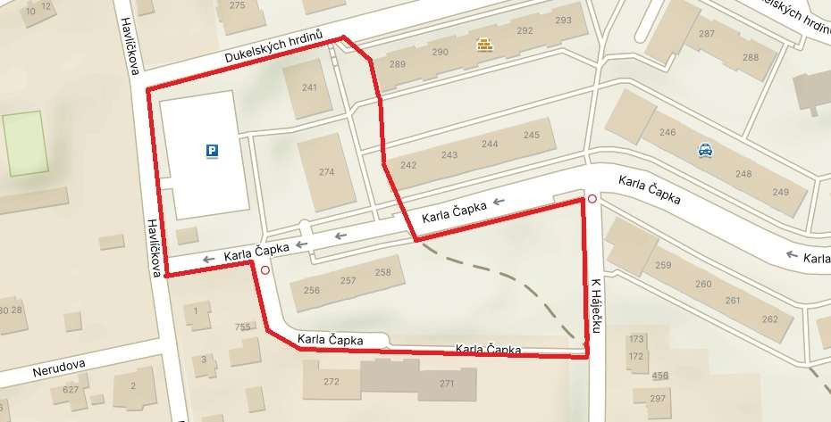

Obrázek č. 2

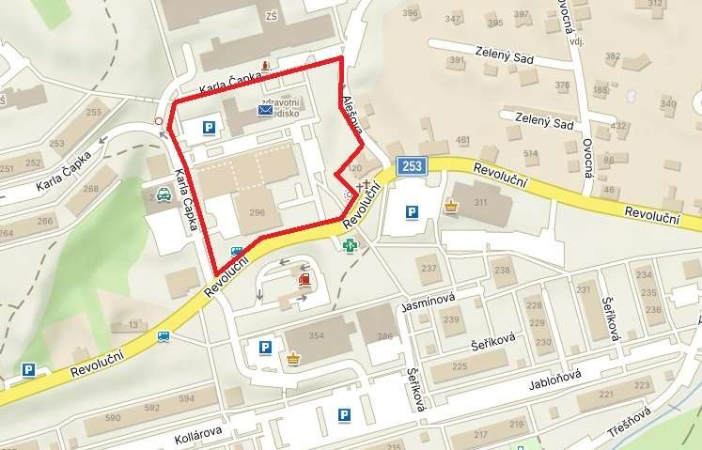

Obrázek č. 3

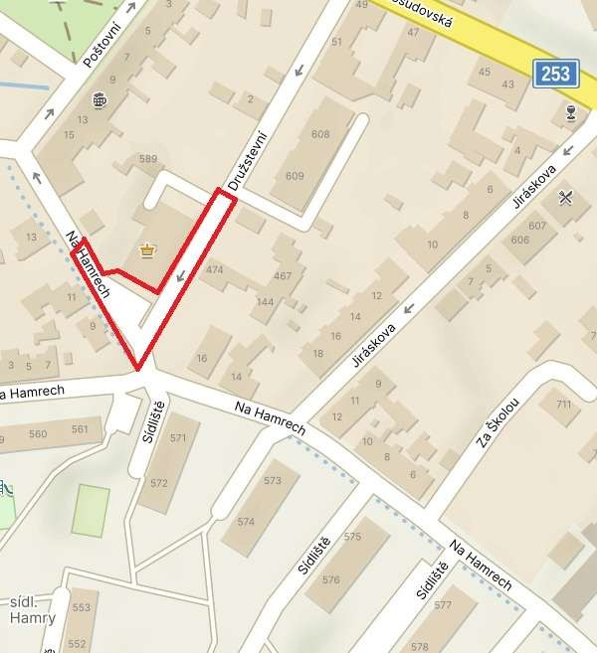

Obrázek č. 4

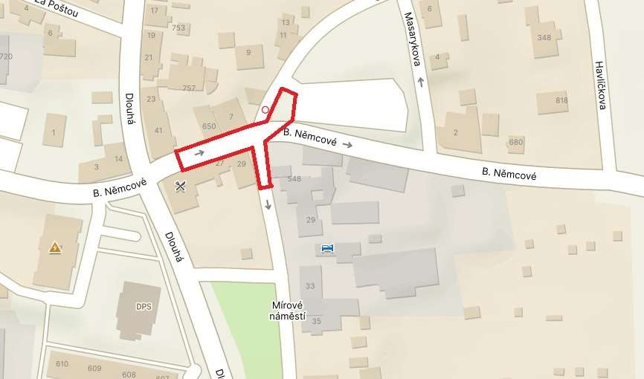

Obrázek č. 5

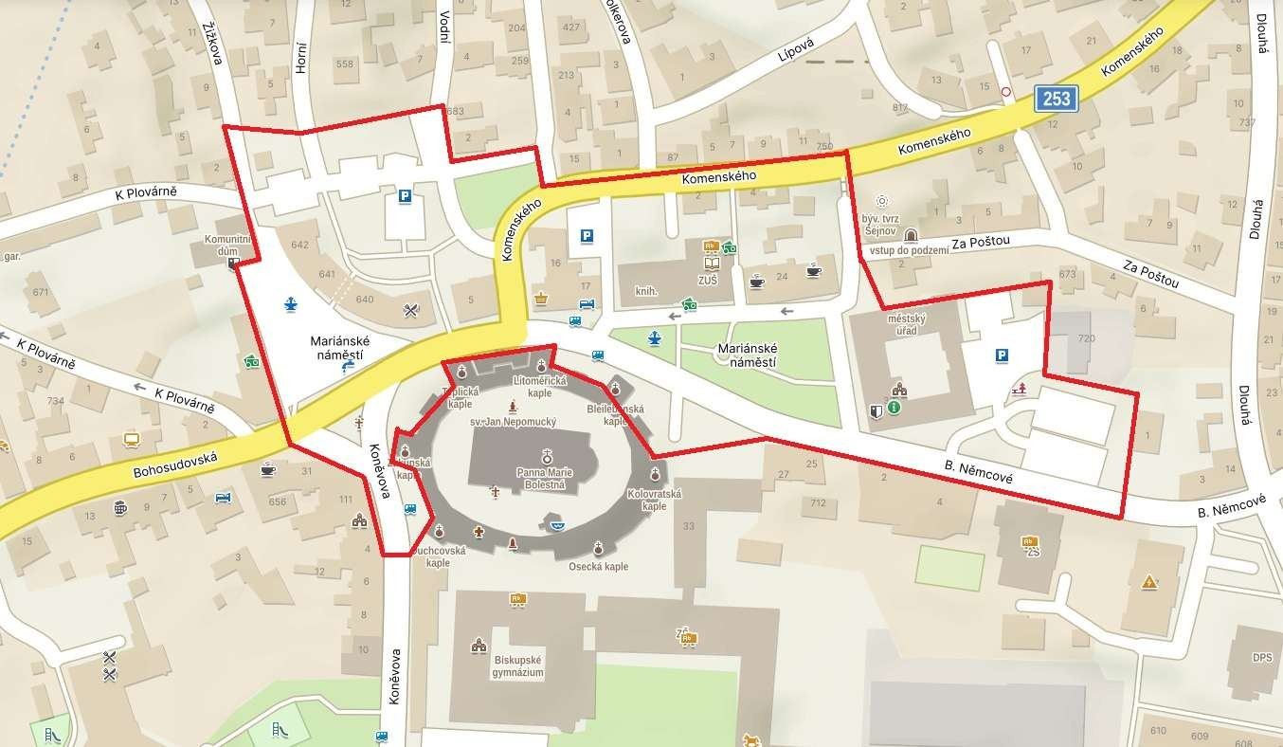

Obrázek č. 6

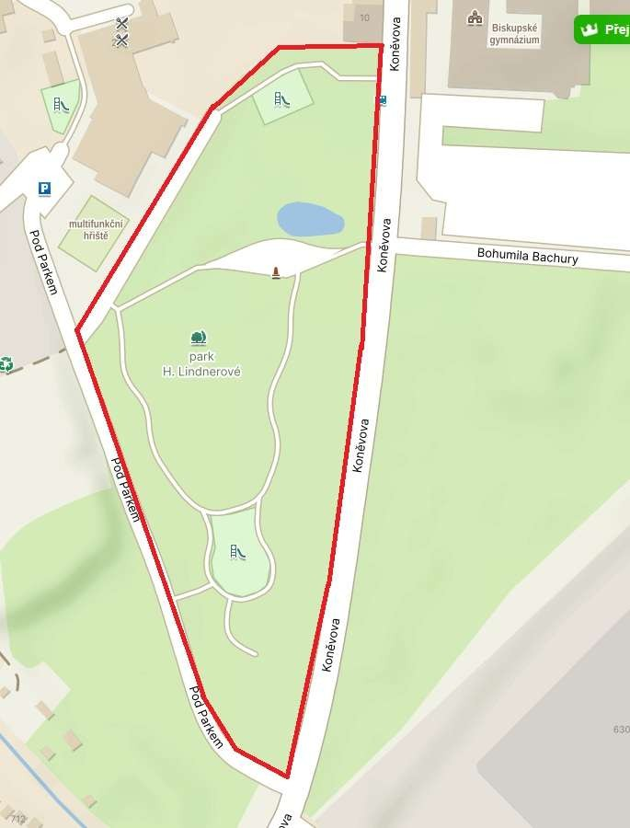

Obrázek č. 7

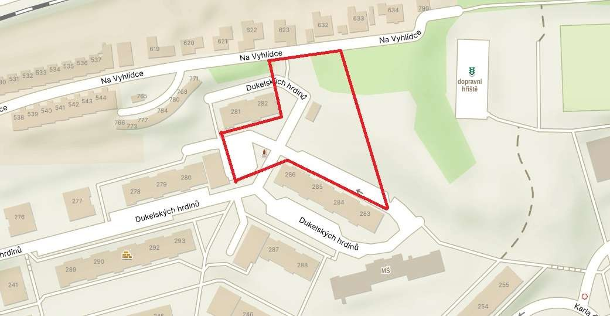

Obrázek č. 8

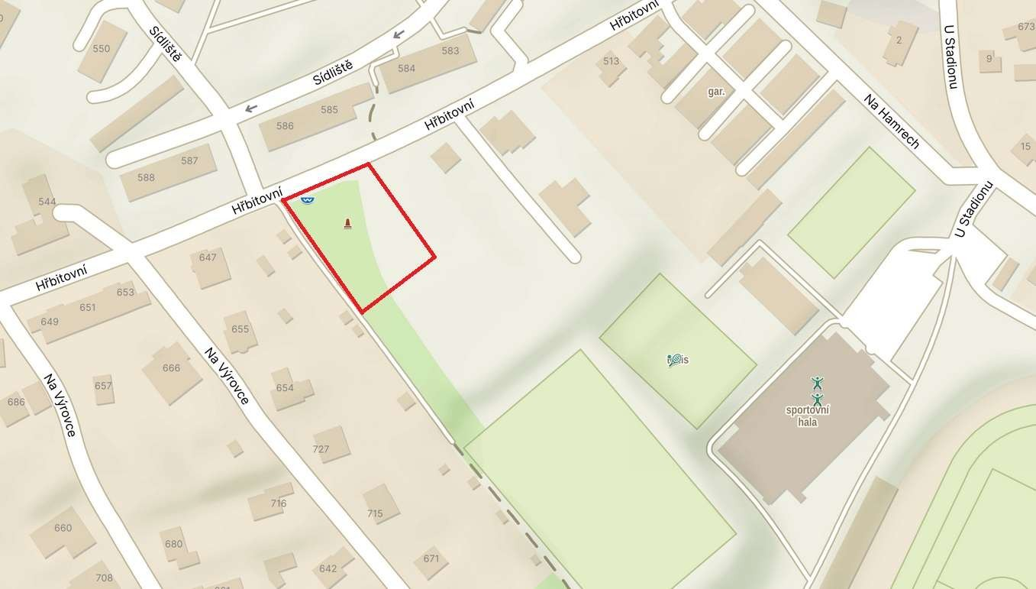

Obrázek č. 9

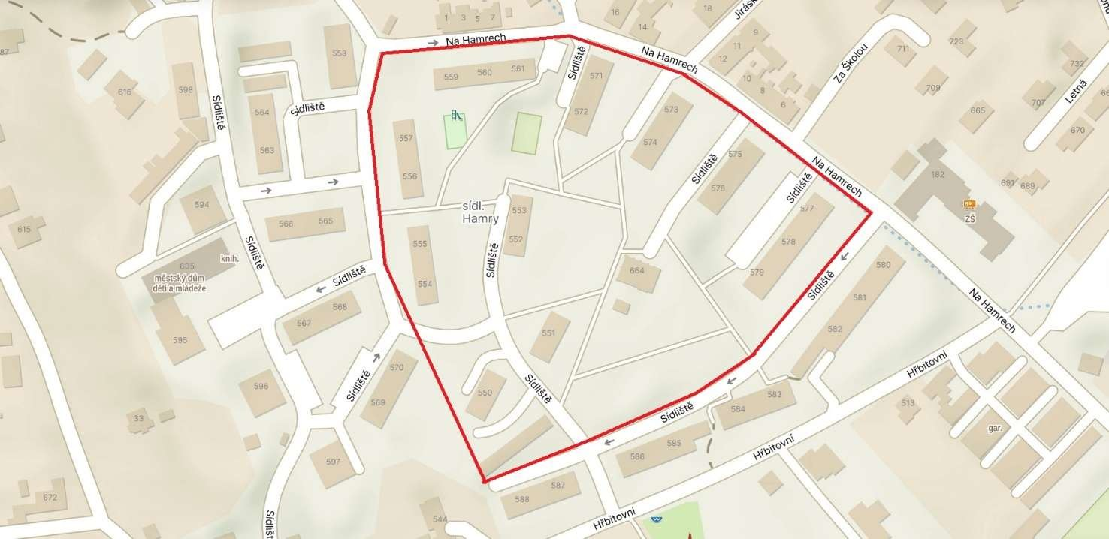

Obrázek č. 10

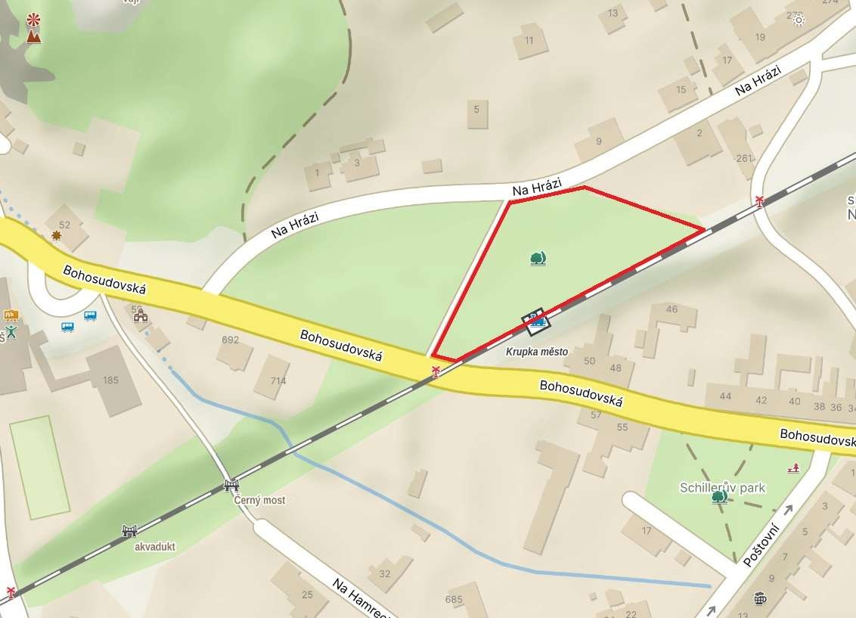

Vymezení veřejných prostranství dle čl. 4 odst. 2 písm. b) vyhlášky:

Obrázek č. 11

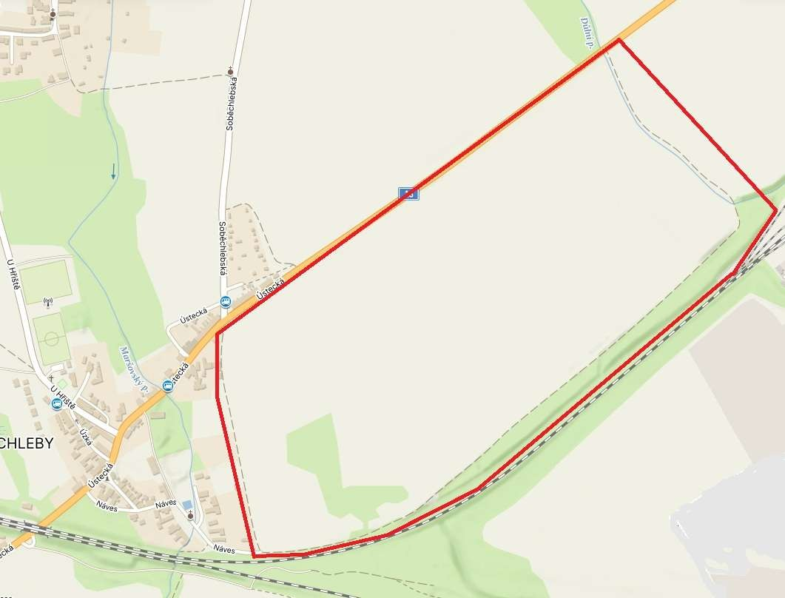

Obrázek č. 12

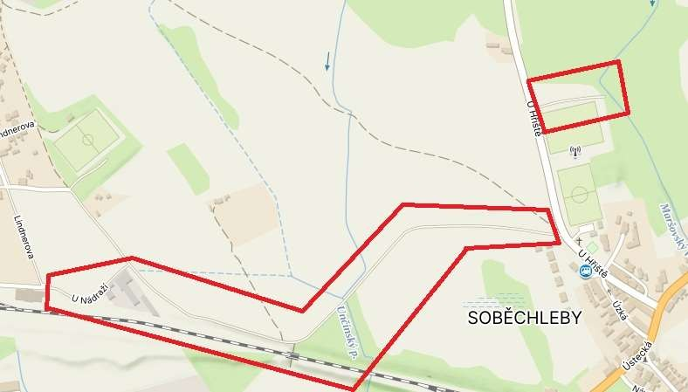

Obrázek č. 13

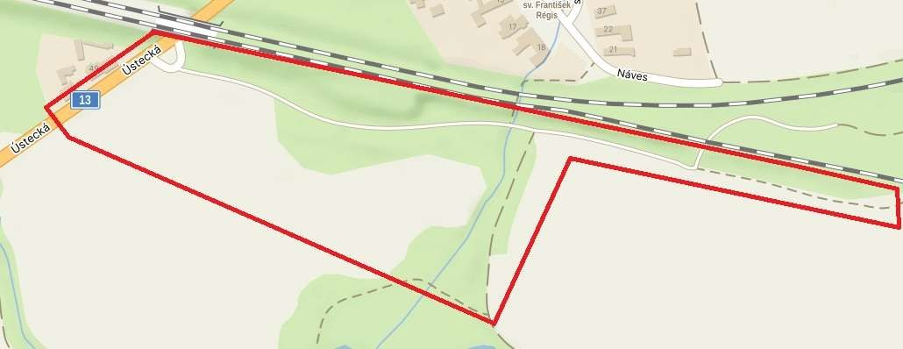

1. § 34 zák. č. 128/2000 Sb., o obcích (obecní zřízení), v platném znění
2. § 2 písm. f) zákona č. 65/2017 Sb., o ochraně zdraví před škodlivými účinky návykových látek, v platném znění
3. § 7 odst. 3, 4, 5 zákona č. 561/2004 Sb., školský zákon, v platném znění
4. § 1 odst. 1 a § 3 zákona č. 266/1994 Sb., o drahách, v platném znění
5. § 116 zákona č. 283/2021 Sb., stavební zákon, v platném znění
6. zákon č. 251/2016 Sb., o některých přestupcích, v platném znění